КОМПЬЮТЕРНОЕ МОДЕЛИРОВАНИЕ ЗАДАЧИ БРОСАНИЯ ТЕЛА ПОД УГЛОМ К ГОРИЗОНТУ ПРИ ПОМОЩИ ПРОГРАММНЫХ СРЕДСТВ
Огурцова А.В.., Шпакова Е.Е.
Студенты
Сибирский государственный университет путей сообщения, факультет Бизнес-информатики, г. Новосибирск, Россия
E–mail: nastya.ogurczova042003@mail.ru
Целью является разработка программного приложения на языке C#. Соответственно, задачами являются построение компьютерной модели движения тела, анализ результатов моделирования.
В наше время цифровых технологий использование компьютерных средств играет большую роль для оптимизации практической задачи [1]. С помощью компьютерных технологий стало возможно быстро и качественно обрабатывать большие объемы информации. Поэтому в данном случае применение программного обеспечения ускорит процесс решения задачи и минимизирует возможность осуществления ошибки, как например, при ручном подсчете, к тому же проведение опыта по бросанию тела вживую может быть проблематичным и мало осуществимым.
Теперь обратимся к теоретическому аспекту задачи бросания тела под углом к горизонту и рассмотрим основные формулы данной тематики. Тело, брошенное под углом к горизонту, начинает двигаться по траектории параболы [2]. Следовательно, здесь нужно говорить об одновременном осуществлении двух движений тела: по горизонтали и вертикали. Как видно из рисунка 1, проекция ускорения на ось y будет отрицательной $g_{y}=-g$, так как эта ось направлена вертикально вверх [3]. В свою очередь начальные координаты равны нулю. Тогда проекции начальной скорости на две оси выражаются следующими формулами:$v_{0x}=v_{0}\cos{α}$ и $v_{0y}=v_{0}\sin{α}$ [4]. В процессе осуществления компьютерной реализации задачи понадобятся уравнения координаты для двух осей:$x=x_{0}+v_{0}\cos{α}t$ и $y=v_{0}\sin{α} t-gt^{2}/2$
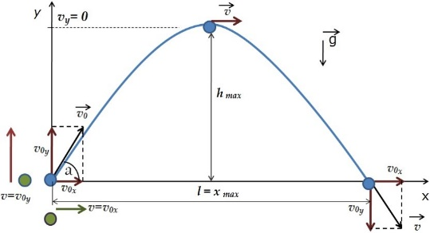
Рисунок 1– График тела, брошенного под углом к горизонту
На данном этапе практической части разработали программное обеспечение на языке С#. Целью является реализация оконного приложения, позволяющего смоделировать бросок тела, находящегося на заданной высоте под углом к горизонту с известной начальной скоростью. Далее представлены задачи, которые требовалось решить:
1) Разработать главную форму с возможностью визуализировать траекторию движения тела по известным начальным параметрам: высота, скорость, угол;
2) Определить при каком угле достигается максимальная дальность полета тела;
3) Построить график с указанным углом;
4) Построить график максимальной дальности полета тела.
Далее приведем пошаговое решение:
1) Разработать главную форму с возможностью визуализировать траекторию движения тела, брошенного по известным начальным параметрам: высота, скорость, угол;
2) Поиск значения угла, при котором достигается максимальная дальность полета тела при известных значениях высоты и скорости. Для этого можем перебрать все возможные углы от 0 до 90 и рассчитать время полета по формуле:
$$t_{poi}=\frac{v_{0} \sin{α}+\sqrt{v_{0 }^{2 }\sin^{2}{α+2gh}}}{g}$$
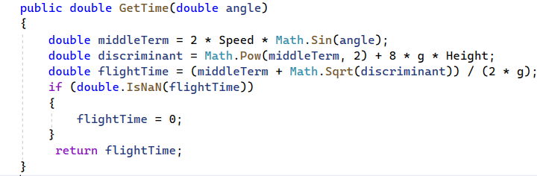
Рисунок 2– Время полета
Зная время, угол найдем дальность полета с проекцией на ось X:
$$x=v_{0}\cos{α}t$$
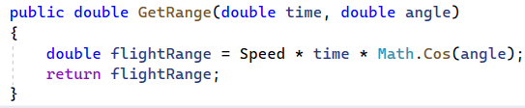
Рисунок 3– Дальность полета
В результате получим угол, при которым достигается максимальная дальность полета:
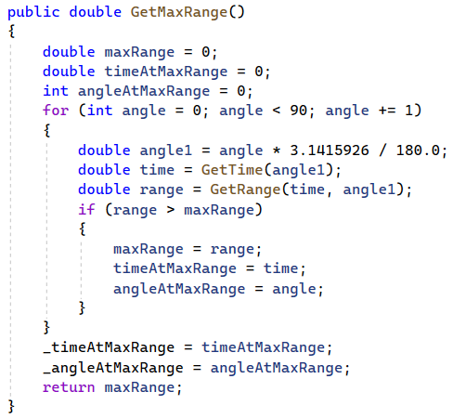
Рисунок 4– Угол, при которым достигается максимальная дальность полета
3) Построение графика с указанным углом
Получаем с формы начальные значения: высота, скорость и угол. Рассчитаем время по формуле (1) и найдем значения x, y с шагом 0.001 по следующей формуле:

$$\left\{\begin{aligned}x= v_{0}\cos{α}t & \\ x=h_{0}+v_{0}\sin{α} t-\frac{gt^{2}}{2}\end{aligned}\right.$$
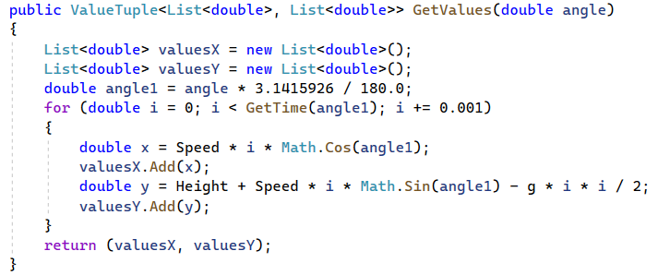
Рисунок 5–Значения x, y

Теперь остается по рассчитанным спискам значений x, y отрисовать на главной форме соответствующий график.
4) Построение графика максимальной дальности полета
Вычисляем угол, при котором достигается максимальная дальность полета по пункту 2, после чего проводим вычисления как в пункте 3 по найденному углу и рисуем график по рассчитанным значениям x, y.Затем провели тестирование программы:
Найдем для начала угол, при котором достигается максимальная дальность полета тела при условии, что высота равна 5, а скорость 10. Угол также вводим, так как в программе реализована проверка для всех текстовых полей формы (рисунок 6).

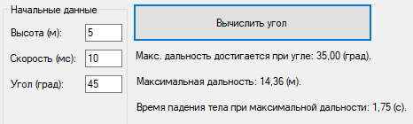
Рисунок 6 – Поля формы со значениями
Теперь построим два графика: по заданным параметрам и по максимальным (рисунки 7, 8):
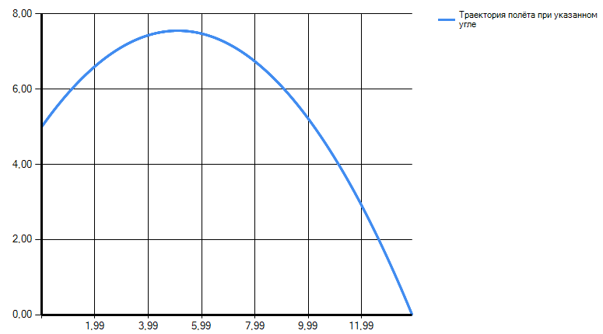
Рисунок 7 – График по заданным параметрам

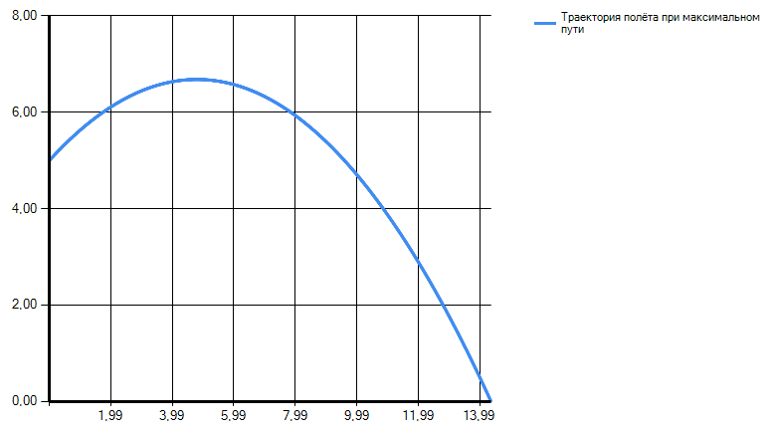
Рисунок 8- График по максимальным параметрам

Были изучены и рассмотрены теоретический аспект решения задачи бросания тела под углом к горизонту. Разработано графическое приложение в Visual Studio 2019 для визуализации траектории движения тела, брошенного под углом к горизонту по заданным начальным параметрам: высота, скорость, угол. При заданных больших значениях ручное решение задачи бросания тела под углом к горизонту трудоемко, и существует большая вероятность возникновения ошибки. Тогда как используя программу на С#, скорость и эффективность решения задачи увеличивается в разы, к тому же минимизируется возможность возникновения ошибки в расчетах.

Библиографический список
1.Айзерман М.А. Классическая механика. Изд. 2-е. М.: Наука, 1980. 368 с.
2.Архангельский М.М. Курс физики. Механика. М.: Издательство «Просвещение», 1965. - 448 с.
3.Иродов И.Е. Основные законы механики. 3-е изд., перераб. и доп. — М.: Высш. шк., 1985. — 248 с.
4.Кириченко Н.А., Крымский К.М. Общая физика. Механика. Учебное пособие. М.: МФТИ, 2013. — 290 с.

